**报告全文**

报告全文包括目录、插图清单、附表清单、正文、参考文献，各部分撰写要求如下：

目 录（三号黑体）

目录应自动生成。目次级别一般列至正文的第二层级或第三层级的章节，内容应包括章节编号、标题和页码。正文用阿拉伯数字从1开始编码，报告前置部分（包括目录、插图清单、附表清单等）用罗马数字从I开始编码。示例如下（内容五号宋体，1.5倍行距）：

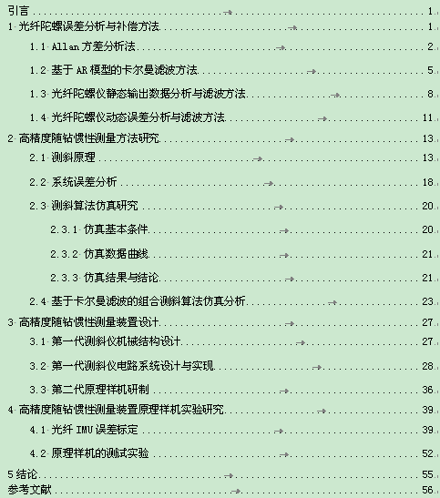

插图清单（三号黑体）

插图清单另起一页，自动生成，应列出图序、图题和页码，示例如下（内容五号宋体，1.5倍行距）：

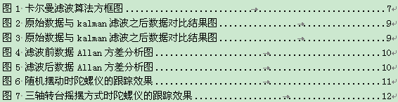

附表清单（三号黑体）

附表清单另起一页，自动生成，应列出表序、表题和页码。示例如下（内容五号宋体，1.5倍行距）：

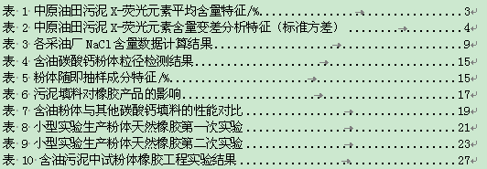

**正 文**

按引言、主体和结论三部分分章节撰写。

引言部分：描述项目背景和意义、前期研究基础、研究范围和目标、研究思路和总体方案等。

主体部分：逐一论述各项研究内容的研究方案、研究方法、研究过程、研究结果等信息，提供必要的图、表、实验及观察数据等信息，并对使用到的关键装置、仪表仪器、材料原料等进行描述和说明。

主体部分要求从技术内容论述角度、采用技术论文的体例撰写，要针对研究对象及其技术内容凝练、拟定章节标题，整体章节结构、含义清晰明了。建议文中不使用“本项目”、“本课题”、“项目（课题）组”等字眼，改用“本研究”或“本报告”等措辞。科技报告全文中应少涉及或不涉及组织管理方面的内容（工作类项目除外），不包含项目（课题）财务信息。

主体部分应参照任务书中的主要研究内容/任务，针对各个技术点，自拟标题，按照研究流程或技术点，分章节论述。应完整描述项目研究工作的基本理论、研究假设、研究方法、试验/实验方法、研究过程等，应对使用到的关键装置、仪表仪器、原材料等进行描述和说明。

各类计划项目根据自身研究特点，从技术内容角度撰写，侧重点有所不同。如：

技术类项目详细描述技术进展情况。

软科学项目侧重于研究方法、调研调查、统计分析的描述。

成果类项目侧重于转化、示范、推广、应用的介绍，以及相关经验的介绍。

产品类项目主要介绍产品研发、实验、测试、生产、推广应用等情况。

平台类项目主要介绍平台建设、发展与服务开展情况。

团队类项目主要介绍团队技术攻关与研发、人才培养与队伍建设情况。

工作类项目着重介绍工作任务的推进、工作完成情况以及组织管理经验等。

主体部分一般不宜以“课题研究目标、任务、考核指标”、“课题实施完成情况”、“项目研究和成果情况”、“研究工作主要进展”、“课题研究的创新点”、“成果的应用、转化情况”、“成果的经济、社会效益”等作为一级标题。具体可参照目录中示例。

结论部分：阐述主要研究发现，可包括研究成果的作用、影响、应用前景，和研究中的问题、经验和建议等。

字体字号要求：各级标题、图表标题为五号黑体；正文内容为五号宋体，1.5倍行距；表文及注释为小五号宋体。

**科技报告正文章、节编排示例**

引言

XXXXXXXXXXXXXXXXXXXXXXXXXXXXXXXXXXXXXXXXXXXXXXXXXXXXXXXXXXXXXXX

1 一级标题

XXXXXXXXXXXXXXXXXXXXXXXXXXXXXXXXXXXXXXXXXXXXXXXXXXXXXXXXXXXXXXX

1.1 二级标题

1.1.1 三级标题

XXXXXXXXXXXXXXXXXXXXXXXXXXXXXXXXXXXXXXXXXXXXXXXXXXXXXXXXXXXXXXX

1.1.2 三级标题

XXXXXXXXXXXXXXXXXXXXXXXXXXXXXXXXXXXXXXXXXXXXXXXXXXXXXXXXXXXXXXX

2 一级标题

2.1 二级标题

XXXXXXXXXXXXXXXXXXXXXXXXXXXXXXXXXXXXXXXXXXXXXXXXXXXXXXXXXXXXXXX

2.2 二级标题

XXXXXXXXXXXXXXXXXXXXXXXXXXXXXXXXXXXXXXXXXXXXXXXXXXXXXXXXXXXXXXX

……

3 一级标题

XXXXXXXXXXXXXXXXXXXXXXXXXXXXXXXXXXXXXXXXXXXXXXXXXXXXXXXXXXXXXXX

……

4 结论

XXXXXXXXXXXXXXXXXXXXXXXXXXXXXXXXXXXXXXXXXXXXXXXXXXXXXXXXXXXXXXX

参考文献

参考文献另起一页，插在此处

示例如下：

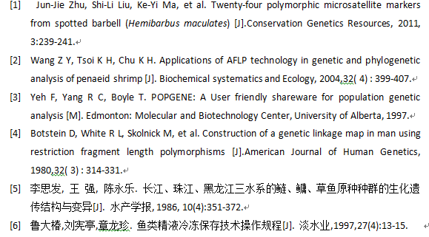

**参考文献著录格式说明**

专著：［序号］著者．书名［M］．版本(初版不写) ．出版地：出版者，出版年：起止页码．

期刊：［序号］著者．篇名［J］．刊名(外文刊名可按标准缩写但省略缩写点)，出版年，卷号(期号)：起止页码．

论文集：［序号］著者．篇名［A］．主编者．论文集名［C］．出版地：出版者，出版年：起止页码．

科技报告：［序号］著者．题名［R］．报告题名，编号．出版地：出版者，出版年：起止页码．

学位论文：［序号］著者．题名［D］．保存地点：保存单位，授予年．

专利文献：［序号］专利申请者．专利题名［P］．专利国别：专利号，出版日期．

报纸文章：［序号］主要责任者．题名［N］．报纸名．出版日期(版次) ．

电子文献(电子公告［EB］、数据库［DB］、计算机程序［CP］)：［序号］主要责任者．电子文献题名［EB，或DB、CP］．电子文献的出处或获得地址,发表或更新日期/引用日期．

附录A

若有附录，另起一页，插在此处

若有多个附录，用附录A、附录B、附录C……依次编号，与技术内容无关的均不作为附录。